UBND THỊ XÃ QUẢNG YÊN | CỘNG HÒA XÃ HỘI CHỦ NGHĨA VIỆT NAM
TRƯỜNG MẦM NON HOA HỒNG | Độc lập - Tự do - Hạnh phúc
Số: 433/QĐ-TrMNHH | Quảng Yên, ngày 10 tháng 10 năm 2024

QUYẾT ĐỊNH
Phê duyệt kế hoạch kiểm tra năm học 2024-2025

HIỆU TRƯỞNG TRƯỜNG MẦM NON HOA HỒNG
Căn cứ Thông tư số 52/2020/TT-BGDĐT ngày 31/12/2020 của Bộ Giáo dục và Đào tạo ban hành Ban hành Điều lệ Trường mầm non;
Căn cứ Công văn số 2637/SGDĐT-TTr ngày 22/9/2023 của Sở Giáo dục và Đào tạo Quảng Ninh về việc hướng dẫn thanh tra, kiểm tra năm học đối với giáo dục mầm non, giáo dục phổ thông và giáo dục thường xuyên; Công văn số 208/SGDĐT-TTr ngày 22/01/2024 của Sở Giáo dục và Đào tạo về việc thực hiện công tác thanh tra, kiểm tra nội bộ trường học; tiếp công dân; giải quyết khiếu nại, tố cáo và phòng chống tham nhũng từ năm học 2023-2024;
Căn cứ Công văn số 776/PGDĐT ngày 25/9/2023 của Phòng Giáo dục và Đào tạo về việc hướng dẫn kiểm tra năm học đối với giáo dục mầm non và giáo dục phổ thông trên đia bàn thị xã; Công văn số 1069/QĐ-PGD&ĐT ngày 04/10/2024 của Phòng GD&ĐT Quảng Yên về việc thực hiện công tác thanh tra, kiểm tra nội bộ trường học; tiếp công dân; giải quyết khiếu nại, tố cáo và phòng chống tham nhũng từ năm học 2024-2025; Công văn số 965/HD-PGDĐT ngày 11/9/2024 của Phòng GD&ĐT V/v hướng dẫn thực hiện nhiệm vụ GDMN năm học 2024-2025;
Căn cứ Kế hoạch số 427/KH-MNHH ngày 08/10/2024 của trường mầm non Hoa Hồng về Kế hoạch thực hiện nhiệm vụ năm học 2024-2025;
Xét đề nghị của bộ phận chuyên môn và của bộ phận phụ trách công tác kiểm tra nội bộ trường mầm non Hoa Hồng.
QUYẾT ĐỊNH:
Điều 1. Phê duyệt Kế hoạch kiểm tra nội bộ năm học 2024 - 2025 của Ban kiểm tra nội bộ trường mầm non Hoa Hồng (có Danh mục các cuộc kiểm tra kèm theo).
Điều 2. Giao cho Ban kiểm tra nội bộ trường Mầm non Hoa Hồng chủ trì tổ chức thực hiện Kế hoạch kiểm tra năm học 2024 - 2025 theo quy định.
Điều 3. Quyết định này có hiệu lực kể từ ngày ký ban hành.
Điều 4. Ban Kiểm tra nội bộ, các tổ chuyên môn, tổ văn phòng và toàn thể cán bộ, giáo viên, nhân viên có trách nhiệm thi hành Quyết định này./.
Nơi nhận:  - Như điều 4 (T/h);  - Các Hiệu Phó (T/h);  - Các tổ, bộ phận (T/h);  - Lưu: VT, HSKTr. | HIỆU TRƯỞNG  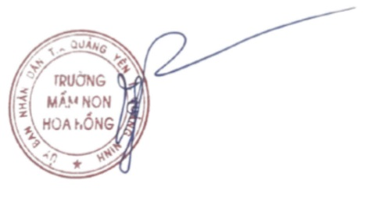  Vũ Thanh Quyên

